Convocazione Assemblea

Ronchi dei Legionari, 11 giugno 2015

La S.V è invitata a partecipare all’assemblea ordinaria del Consorzio Obbligatorio fra gli apicoltori della Provincia di Gorizia, in prima convocazione il giorno giovedì 25 giugno c.a ore 8.30 a Ronchi dei Legionari in via Staranzano, 23 presso la sede del Consorzio Apicoltori e in seconda convocazione:

Venerdì 26 giugno 2015 ore 20.00
Aula Magna Istituto Tecnico Agrario
Via Roma, 9 – Gradisca d’Isonzo

L’assemblea si svolgerà con il seguente ordine del giorno:
- Lettura e approvazione del verbale della seduta precedente
- Comunicazioni del Presidente: relazione sulle attività svolte nel corso del 2014 e programma relativo alle attività 2015
- Approvazione Bilancio Consuntivo 2014
- Approvazione Bilancio Preventivo 2015
- Rinnovo del consiglio direttivo
- Varie ed eventuali
Al termine sono previsti i seguenti interventi:
- Il piano di lotta 2015, alcune considerazioni e stato attuale dell’infestazione di varroa – Belletti PierAntonio
- Anagrafe apistica – Pietro Scaramuzza
- Presentazione progetto “MIELE MILLEFIORI DELLA LANDA CARSICA” – Massimiliano Zacchigna
Nell’occasione si potranno ritirare i medicinali per il trattamento alla varroa, secondo quanto previsto dal piano di lotta
La distribuzione verrà effettuata in base alle denuncie alveari al 31 dicembre 2014.
Note: la sala della BCC di Lucinico è inagibile per lavori
Coloro i quali desiderano candidarsi al nuovo consiglio direttivo sono invitati a comunicare il proprio nominativo presso la sede del Consorzio, anche all’indirizzo e@mail consgoapi@libero.it entro il 23 giungo 2015 per consentire la predisposizione delle schede di voto.
--------------------------------------Ritagliare e consegnare compilata------------------------------------------
DELEGA
Io sottoscritta/o _______________________________________________________delega/o ____________________________________________a rappresentarmi all’assemblea del Consorzio Obbligatorio fra gli Apicoltori della Provincia di Gorizia in data 26 giugno 2015 alle ore 20.00 presso l’aula Magna dell’Istituto Tecnico Agrario di Gradisca d’isonzo
Luogo e data, Firma del delegante (leggibile)

Circolare n.01/2015 – Comunicazioni ai soci

Avvelenamenti

Anche quest’anno sono stati registrati una decina di casi di morie di api, alcuni segnalati al servizio veterinario.
Non sono stati registrati casi di morie di api durante la semina del mais.
In alcune zone le morie si sono verificate a seguito degli interventi insetticidi su pioppeti e possibili avvelenamenti potrebbero essere riconducibili a trattamenti di diserbo su soia.
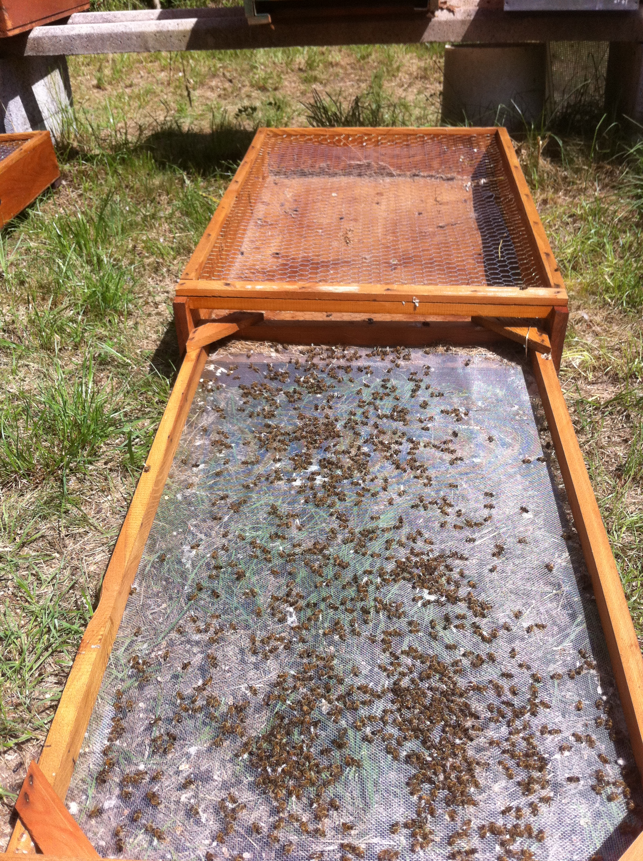
Vi invitiamo inoltre a segnalare immediatamente eventuali casi di morie di api a seguito di trattamenti su vite per il controllo della tignola e scaphoideus titanus vettore della flavescenza dorata. Tali trattamenti obbligatori per i viticoltori verranno effettuati tra fine giugno e prima decade di luglio, il viticoltore ha l’obbligo dello sfalcio dell’interfila.
La regione Piemonte inoltre vieta il trattamento in giornate ventose e consiglia di effettuare lo stesso nelle ore serali.
Qui da noi NON esiste alcun controllo su come vengono fatti questi trattamenti.
Visto che sono obbligatori basterebbe verificare a campione se a fine giugno l’erba nel vigneto è stata tagliata o meno.

.

Figura 1 - gabbia posta sotto l'alveare, moria di api a seguito di trattamento su pioppeto, maggio 2015 - località villesse

Primo bilancio sulla produzione di miele, situazione generale delle famiglie e considerazioni sullo stato sanitario

La produzione di tarassaco è stata dell’ordine di 5 kg per famiglia mentre per il miele di marasca in alcuni casi si sono raggiunte medie intorno agli 8 kg per famiglia.

Molto disomogenea la produttività del miele di acacia con medie di 12-15 kg/alveare.
In corso le produzioni di tiglio e millefiori.

Covata calcificata: quest’anno abbiamo registrato una maggiore incidenza di questa patologia.
Possibili cause: sbalzi termici nel mese di aprile, squilibrio tra nutrici e deposizione della regina.
In si consiglia di stringere la famiglia e provare a cambiare la regina. Se con la nuova regina la situazione non si modifica allora è necessario sopprimere l’alveare.
Togliere i fondi agli alveari – in giornate calde - consente una maggiore areazione e potrebbe limitare lo sviluppo di questa micosi.

PIANO di LOTTA alla VARROA 2015
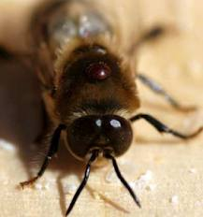

(estratto dal piano di lotta 2015, predisposto dal Laboratorio Apistico Regionale, scaricabile dal sito
www.mielisenzaconfini.it).

Il socio pertanto potrà ritirare il medicinale spettante dalla denuncia alveari 2014 a partire da sabato 27 giugno sino a sabato 25 luglio; invitiamo tutti a rispettare il periodo indicato in modo da consentire la successiva rendicontazione alla direzione regionale agricoltura.
ATTENZIONE! Durante il mese di luglio il Consorzio sarà aperto anche nelle giornate di martedi dalle 16.00 alle 18.00, il sabato dalle ore 9.00 alle 12.00.
Ogni socio riceverà per ogni alveare denunciato due confezioni di medicinale in funzione del piano prescelto, la terza confezione è a pagamento (esempio:nel caso di un trattamento completo con 3 confezioni di Apilife Var, le prime due confezioni sono gratuite, la terza a pagamento).
Nel caso in cui l’associato richiedesse medicinale eccedente il numero di alveari denunciati, entrambe le confezioni dovranno essere pagate al prezzo sottoindicato:

Apilife Var: il prezzo a singola confezione è di 1,85 €
Apiguard: il prezzo a singola confezione è di 1,85 €
Apistan: prezzo a striscia 2,00 €

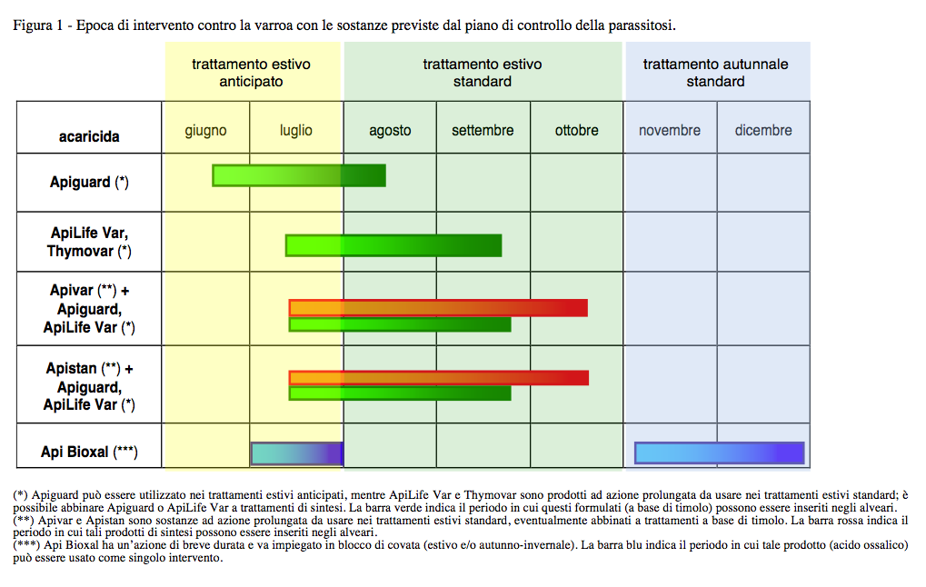
Anche per l’APIVAR è consigliato l’abbinamento con i timoli per garantire un livello di efficacia elevato anche in presenza di popolazioni di acari resistenti che potrebbero essere presenti nelle zone limitrofe alla nostra provincia (Slovenia, dove da anni utilizzano l’Amitraz).
L’APIVAR è venduto in confezioni da 10 strisce; per problemi di stabilità del prodotto esso deve essere utilizzato immediatamente dopo l’apertura della confezione e quindi le strisce non possono essere lasciate sfuse.
Per questo motivo e per l’elevato costo del prodotto gli apicoltori che lo desiderassero utilizzare dovranno PRENOTARLO anticipatamente. In questo caso il costo del prodotto sarà totalmente a carico dell’apicoltore.

Altri prodotti come il Thymovar (prodotto a base di timolo), MAQS (acido formico, attualmente con ricetta), Terminatorvar (acido formico) non è prevista la distribuzione.
Chi fosse interessato può contattare il Consorzio per maggiori informazioni.

Aggiornamenti tecnici in programma (le date e luoghi verranno comunicati con la prossima circolare, visita il sito www.mielisenzaconfini.it)

Ottobre 2015: anagrafe apistica e laboratori di smelatura in collaborazione con il servizio veterinario
Ottobre 2015: la corretta nutrizione degli alveari – Belletti PierAntonio
Novembre 2015: etichettatura del miele e dei prodotti dell’alveare (in collaborazione con CRA – API)
Novembre 2015: le patologie della covata (in collaborazione con CRA API)

Corso allevamento api in arnie tipo Znidersic
Il consorzio organizza un corso di apicoltura finalizzato all’allevamento delle api in arnie tipo Znidersic.
Il corso si articola in n. 6 lezioni di 3 ore per un totale di 18 ore di cui 6 di teoria e 12 di pratica.
L’inizio è previsto per il giorno 12 settembre (lezione teorica presso Istituto Tecnico Agrario di Gradisca d’Isonzo – oppure altra sede).
Al termine del corso è prevista una visita ad un apicoltore sloveno.
Il costo previsto è di 100 euro da versare direttamente presso la segreteria del consorzio oppure con bonifico causale “corso apicoltura znidersic 2015”.
Le iscrizioni devono pervenire entro il 31/07/2015 presso la segreteria del consorzio, ho tramite e-mail all’indirizzo consgoapi@libero.it

QUOTA ASSOCIATIVA 2015

La quota associativa è relativa all’anno 2015 e include la distribuzione dei medicinali per l’anno in corso.
Quota associativa: euro 50,00
Quota ad alveare: euro 2,5 comprensivo del trattamento base contro la varroa

Le denuncie degli alveari devono pervenire entro e non oltre il giorno 31 ottobre 2015 come previsto dall’art. 6 della L.R. n.6/2010, alla segreteria del Consorzio per la successiva trasmissione al servizio veterinario competente (DEVO VERIFICARE COSA ESATTAMENTE CAMBIA CON L’ANAGRAFE).

La quota associativa garantisce una copertura assicurativa verso terzi, l’assistenza tecnica e sanitaria operata dagli esperti apistici, la distribuzione del medicinale, la rivista e non da ultimo garantisce continuità nelle attività associative.

È possibile scaricare tutta la modulistica direttamente dal nostro sito internet o compilarla direttamente presso la segreteria del Consorzio.

Il versamento può essere effettuato su:

Conto corrente Bancario
Intestatario: Consorzio Obbligatorio fra gli Apicoltori della Provincia di Gorizia
Banca di Credito Cooperativo di Turriaco
Filiale di Ronchi dei Legionari
codice IBAN: IT02C0890364630000000301312

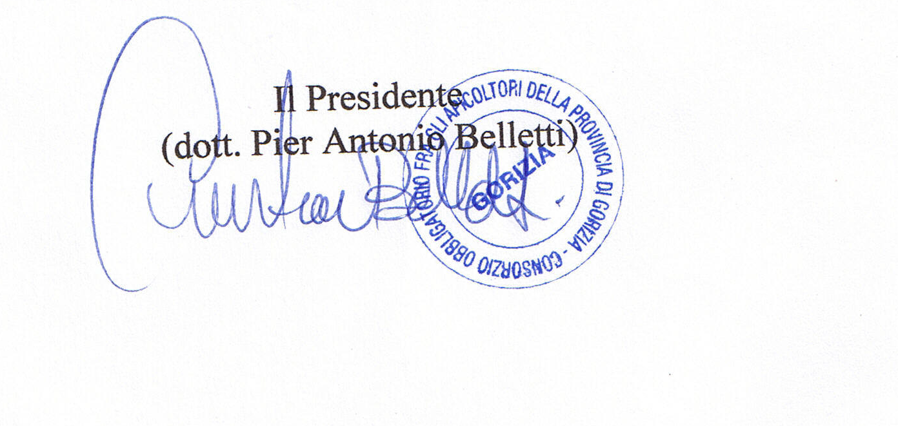
Ronchi dei Legionari, 11 giugno 2015
Cordiali saluti

Il Presidente
Pier Antonio Belletti

Gita in SLOVENIA
Vi invio la bozza del programma del viaggio a Maribor
Sabato 26 settembre

ore 7 Partenza davanti all'Emisfero
ore 9 sorta caffè e kroff a Trojane
ore 11 arrivo al centro dell'apicoltura di Maribor seguita da un rinfresco
ore 13 spostamento a Močno presso l'apicoltura Vogrinčič (un punto di riferimento per l'apiterapia Slovena) seguita da un piccolo rinfresco
ore 15-30 visita alla cittadina madievale di Ptuj
ore 18-30 arrivo in albergo
ore 19 cena con Buffet
ore 20 una loro presentazione seguita da intrattenimento e da una degustazione di bevande a base di miele (medica, liquore al miele, grappa al miele e spumante al miele)
Domenica 27 settembre
ore 7-8 colazione Buffet
ore 8 visita della città prevista con il trenino e con la guida in italiano (visita della vite piu' vecchia della Slovenia - Villa Danubiana –cattedrale) ecc
sosta sul battello per un caffè e del dolce
ore 12 partenza
ore 14 visita del centro dell'apicoltura sloveno a Lukovica
ore 16 arrivo a Mengeš presso il locale Nebojsega per il pranzo/cena.
La scelta di posticipare il pranzo/cena alle 16.00 permetterà di apprezzare la tipicità culinaria di questa trattoria, fino a quest’ora non mancherà per chi desidera la possibilità di degustare qualcosa!

ore 19 - 19.30 arrivo.
Alcune informazioni relative all'albergo;
Hotel Arena Maribor, mezza pensione (cena con buffè escluse le bevande nel prezzo è incluso un accesso alla Sauna -l'ingresso al Casinò Mond e l'uso di Internet.
Il costo del viaggio dovrebbe aggirarsi sui 120 € per un numero di 45 partecipanti TUTTO compreso (escluse bevande della cena).
Supplemento camera singola 15.
La prenotazione e relativo versamento va fatta entro il 31 luglio 2015.
LE PREISCRIZIONI VANNO FATTE CONTATTANDO:
- PIETRO LOMBARDO 338 5285459338 5285459
- SILVAN FERFOLJA 340 5672630340 5672630
- BELLETTI PIER ANTONIO 347 0320743347 0320743

Bonifico bancario su c/c
Conto corrente Bancario
Intestatario: Consorzio Obbligatorio fra gli Apicoltori della Provincia di Gorizia
Banca di Credito Cooperativo di Turriaco
Filiale di Ronchi dei Legionari
codice IBAN: IT02C0890364630000000301312

Causale gita slovenia seguita da nominativo/i

